Pantalla inicial

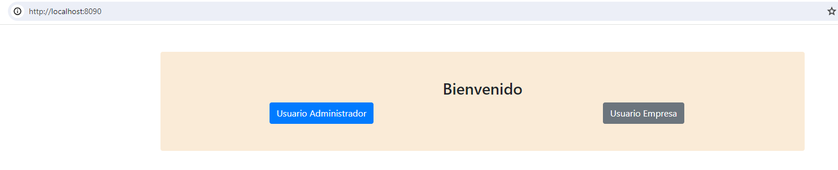

Listado de empresas

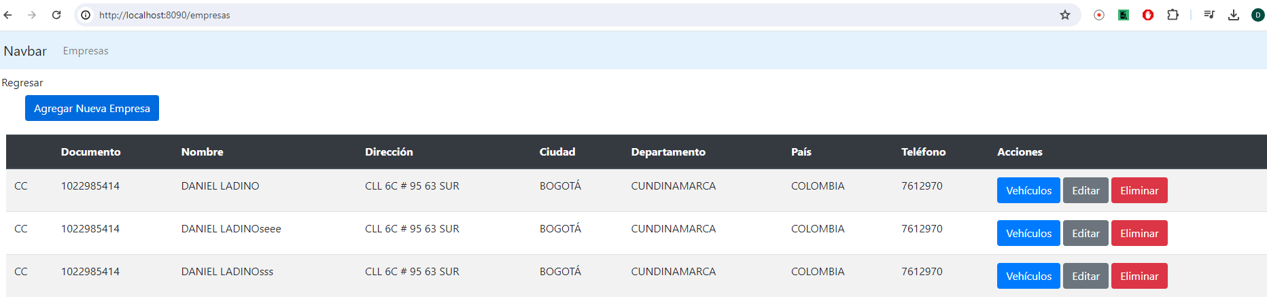

Editar empresa

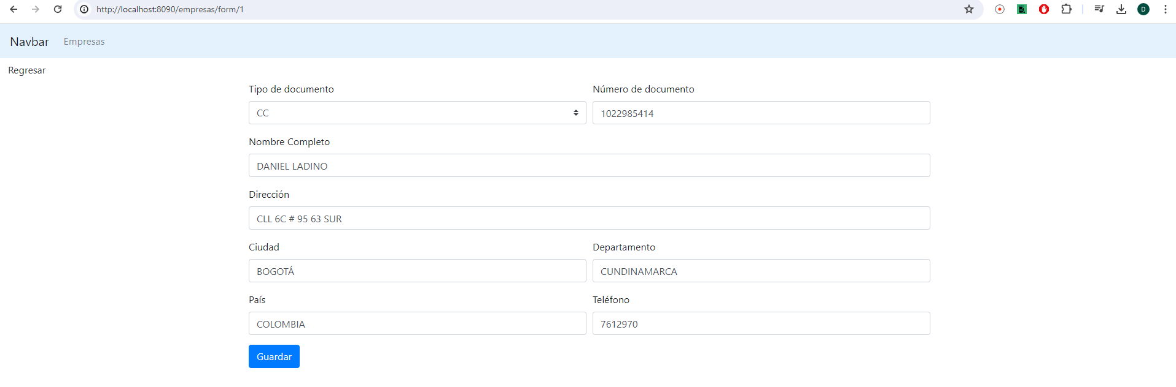

Eliminar empresa

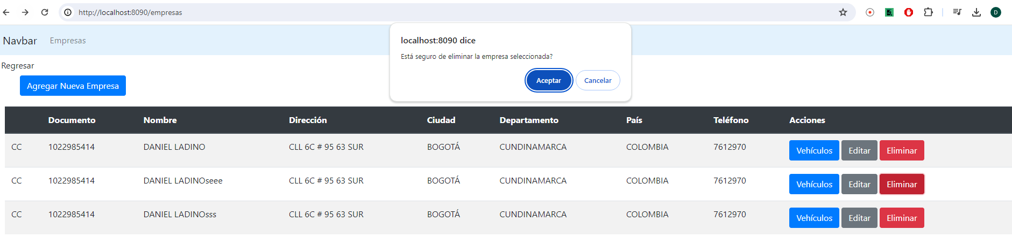

Crear empresa

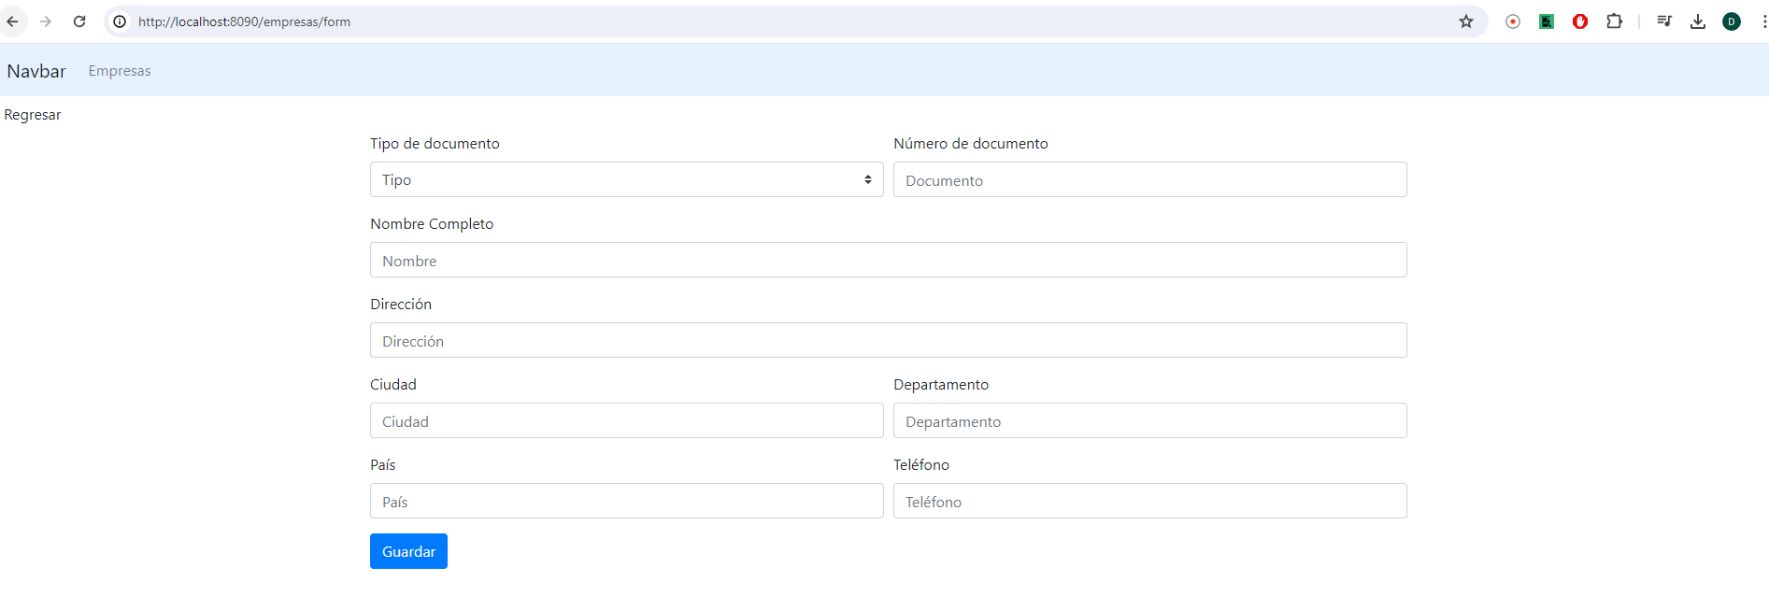

VEHICULOS

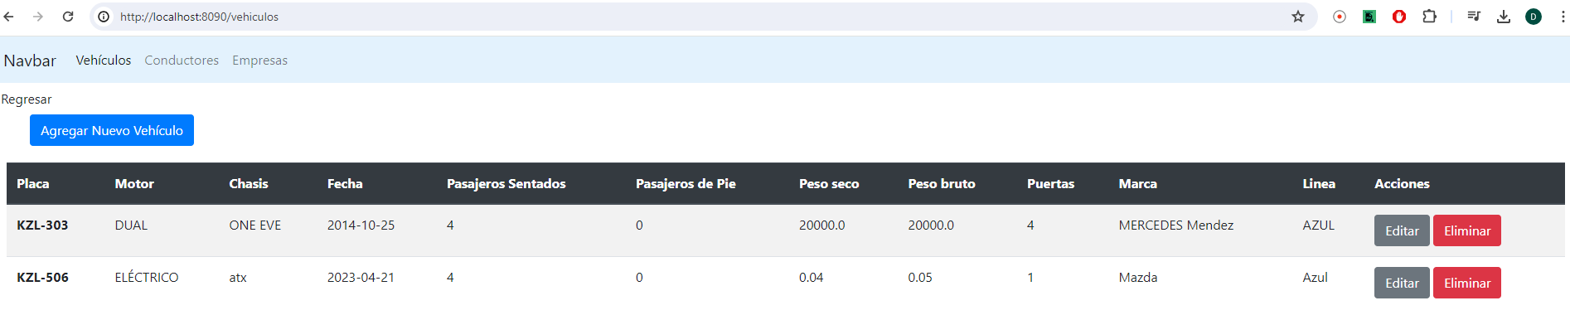

Editar vehículo

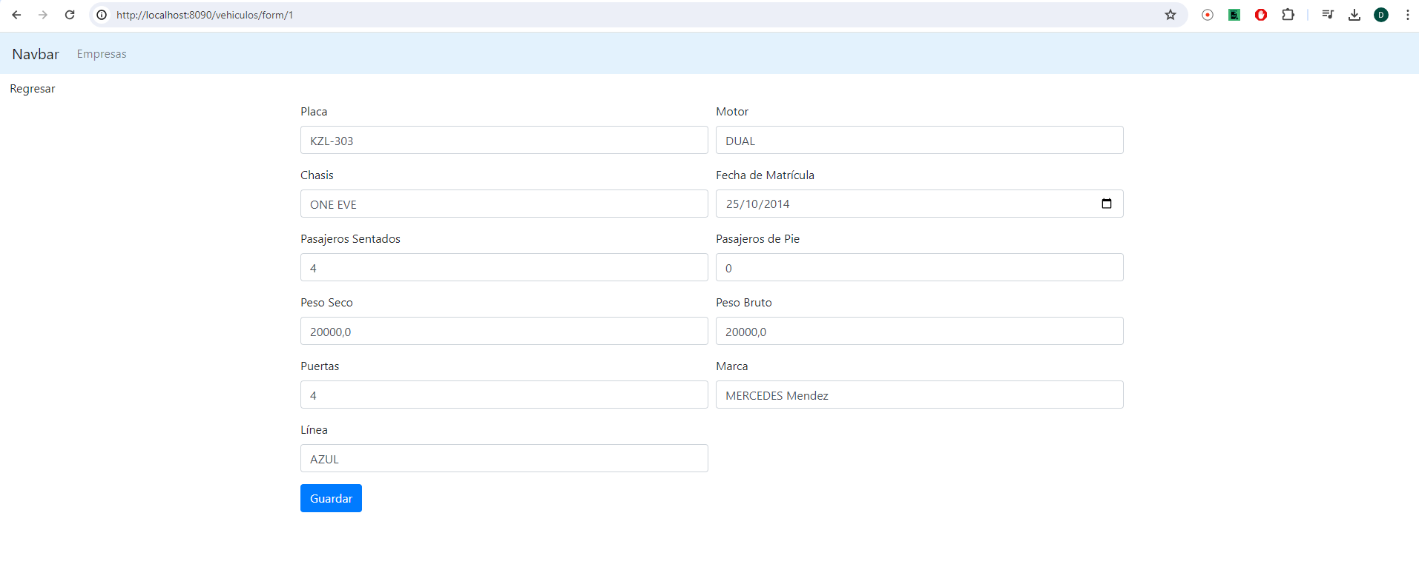

Agregar vehículo

